（V2CS）顾客特殊要求
更新项目序号 | 更新项目名称 | 更新时间 | 客户协议编号
Cam部分 | 电测章 | 20160922 | V2CS20160935
终端0001 | 阻焊油墨 | 20160623 | V2CS20160623
备注：更新的内容以蓝色字体显示。
共用部分：
- 标记:
  - 除非顾客特别说明（比如要求RoHS Compliance），否则不添加无铅标志；
  - 如客户要求加我司标记和周期时，标记尽可能小。不允许添加我公司UL认证号E204460；
  - 当文件中出现“Made in USA”时，不允许更改为“Made in China”；
- 过孔工艺
客户不接受我司默认删除BGA区域过孔开窗塞孔制作，若BGA区域过孔存在双面开窗的情况，我司需要与客户确认BGA区域过孔如何处理

V2CS终端客户（GE）增加如下要求：终端顾客代码：V2CS-0001 ，顾客协议编号：9999-002，与V2CS冲突时，以终端要求为准。
1.优先等级：
制板说明中的要求与部分顾客要求矛盾时，以制板说明为准
2.验收标准：
IPCIII级标准
3.标记：
文件中无标记要求时，加快捷全套标记，周期标记；核实顾客文件中是否已加顾客产品的版本号，若没加，请增加。
4.板厚公差：
0.062inch+/-10% ; 0.093inch+/-10%
5.孔径公差（默认）：
PTH:+/-3MIL
NPTH:+3/-1MIL
6.表面处理：
无要求时，按HASL
7.阻抗要求（要求提供阻抗测试条）：
1. 若顾客有自带阻抗测试条，则见附件内部联络单
2. 我公司加阻抗测试条时，需按内部联络单RD20160104
8.阻焊油墨：
阻焊颜色一般为蓝色或蓝色哑光， 客户指定需用永胜泰品牌油墨（Onstatic）， 即如制板资料要求蓝色哑光油墨， 必须使用R-500 MBLH型号油墨， 如要求的是蓝色油墨， 则需使用R-500 BL型号油墨。如有其他冲突， 需在EQ中确认。（如果客户要求用蓝色亮光油墨的需销售反馈给订单管理部放宜兴工厂制作）
默认哑光、半哑光或半亮光，可接受的列表如下：
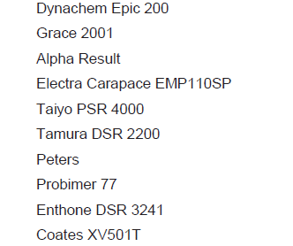
9.热冲击测试要求
10.需要确认光绘文件和叠层结构
11拼板：
V-CUT板：
板厚为1.5748mm时，余厚按0.4572mm（+/-0.1mm）制作
其余板厚按我公司规范制作（需要与顾客EQ确认）
桥连邮票孔：
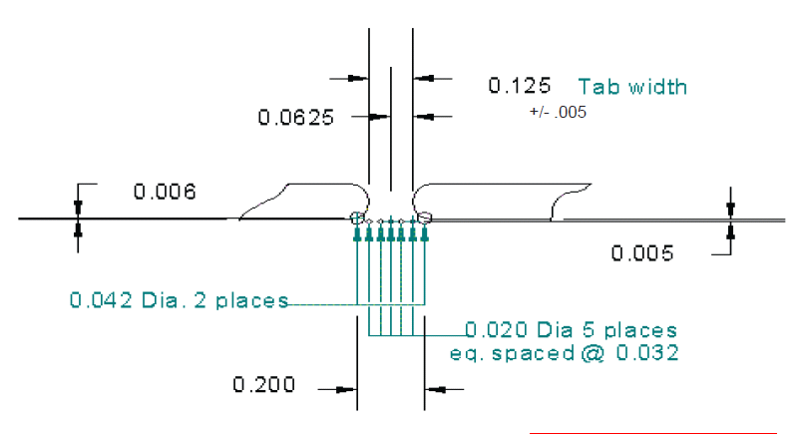
12.打叉板要求：

UNIT数 | 允许打叉数
2 | 1
3 | 1
4 | 1
5 | 2
6 | 2
9 | 4
16 | 4
20 | 同一面3，共6
35 | 10

预审部分： 无

CAM部分：
1.电测章:
无特殊要求的情况下，要求电测章盖在单元板上

